物 理 实 验 报 告

实验名称：______分光计的调整和使用__________
实验桌号：_________________________
指导教师：________屈乐乐_________________

班级：________________________________
姓名：____________________________
学号：_________________________________

实验日期: __2025__年__12__月__2__日 星期_二__下午
（此处填实验选课系统内日期）
浙江大学物理实验教学中心

如有实验补做，补做日期：
情况说明：

一、预习报告（10分）
（注：将已经写好的“物理实验预习报告”内容拷贝过来）
1. 实验综述（5分）
（自述实验现象、实验原理和实验方法，包括必要的光路图、电路图、公式等。不超过500字。）
分光计是一种精密的光学仪器，主要用于测量光线的偏转角，进而间接测定光波波长、折射率等物理量。本实验通过调整和使用分光计，测量三棱镜的顶角。实验原理基于反射法和自准直法：反射法通过测量三棱镜两反射面的光线夹角，利用几何关系计算顶角；自准直法则通过调节望远镜使亮十字像与叉丝重合，确保望远镜光轴与反射镜垂直。实验方法包括分光计的粗调、望远镜调焦至无穷远、调整光轴与中心转轴垂直，以及平行光管的校准。最终，通过测量左右反射光线的角位置，代入公式计算三棱镜顶角。实验的关键在于仪器的精确调整，以确保测量结果的准确性。

2.实验重点（3分）
（简述本实验的学习重点，不超过100字。）
• 分光计的结构与功能：熟悉望远镜、平行光管、载物平台和读数装置的作用。
• 仪器的调整方法：掌握望远镜调焦无穷远、光轴与中心转轴垂直的调节步骤（如二分之一调节法）。
• 测量原理与操作：理解反射法和自准直法的原理，并能正确测量三棱镜顶角。
• 误差控制：通过双游标读数取平均值，消除偏心差，提高测量精度。

3.实验难点（2分）
（简述本实验的实现难点，不超过100字。）
• 仪器调节的复杂性：需逐步调整望远镜、载物平台和平行光管，确保三者光轴与中心转轴垂直，步骤繁琐且需耐心。
• 亮十字像的捕捉与对齐：反射镜两面反射的亮十字像需与叉丝严格重合，微调过程中易因操作不当导致像偏移或消失。
• 三棱镜位置的把控：顶角需接近平台中心偏上，否则反射光可能无法进入望远镜视场，影响测量。
• 读数精度要求高：角游标的最小分度为30″，需准确对齐刻线并计算，避免人为误差。

二、原始数据（20分）
（将有老师签名的“自备数据记录草稿纸”的扫描或手机拍摄图粘贴在下方，完整保留姓名，学号，教师签字和日期。）

三、结果与分析（60分）
1. 数据处理与结果（30分）
（列出数据表格、选择适合的数据处理方法、写出测量或计算结果。）

实验次数 | 左 |  | 右 |  | |左_{Ⅰ}−右_{Ⅰ}| | |左_{Ⅱ} −右_{Ⅱ} | | ∠A(即x_{i})
 | Ⅰ | Ⅱ | Ⅰ | Ⅱ
1 | 306°20’ | 126°15’ | 186°12’ | 6°15’ | 120°5’ | 120°00’ | 60°1’
2 | 320°40’ | 140°35’ | 200°39’ | 20°42’ | 120°1’ | 119°53’ | 59°58’
3 | 315°00’ | 134°55’ | 194°59’ | 15°00’ | 120°1’ | 119°55’ | 59°59’
4 | 323°33’ | 143°31’ | 203°35’ | 23°37’ | 119°58’ | 119°54’ | 59°58’
5 | 321°00’ | 140°55’ | 201°00’ | 21°00’ | 120°00’ | 119°55’ | 59°59’
6 | 325°50’ | 145°47’ | 205°51’ | 25°52’ | 119°59’ | 119°55’ | 59°58’

2．误差分析（20分）
（运用测量误差、相对误差或不确定度等分析实验结果，写出完整的结果表达式，并分析误差原因。）
∠A的平均值=$\frac{ 60°1’ + 59°58+ 59°59’+ 59°58’ +59°59’ +59°58’ }{6}$ =59°59’
标准差;s=$\sqrt{\frac{1}{n−1}\sum_{i=1}^{n}{(xi−\overline{x})}}$ =1.17’
A类不确定度：u_{A}= $\frac{s}{\sqrt{n}}$ = 0.48’
B类不确定度：u_{B} = $\frac{∆仪}{\sqrt{3}}$ = 0.58’
总不确定度：u= $\sqrt{{uA}^{2}+{uB}^{2}}$ = 0.75’=1’
故∠A=59°（59±1）’

产生误差可能的原因有：
- 仪器调节不完善
• 望远镜和平行光管未严格垂直主轴：若望远镜或平行光管的光轴未完全垂直于仪器主轴， 会导致反射像位置偏移，影响角度测量的准确性。
• 载物台未水平：载物台未严格垂直于主轴时，三棱镜的反射面可能倾斜，使得反射光路 偏离理论路径，引入系统误差。
• 分划板叉丝与亮十字像未完全消除视差：存在视差会导致读数时对准不准确，尤其在微 调过程中容易产生偏差。
- 环境因素
• 外界震动或气流干扰：实验过程中若受到震动或气流影响，可能导致仪器轻微移动或光 路不稳定，影响读数。
• 温度变化：温度波动可能引起光学元件（如三棱镜）的微小形变或折射率变化，间接影 响测量结果。
- 读数误差
• 游标刻度对齐误差：分光计的游标最小分度为30″，人工对齐刻线时可能存在估读误差。 • 偏心差未完全消除：虽然采用双游标读数取平均值可减小偏心差，但若游标盘与主刻度 盘不同心，仍会残留部分误差。
- 操作不当
• 三棱镜位置摆放不理想：若三棱镜顶角未接近平台中心偏上，可能导致反射光无法完全 进入望远镜视场，影响测量。
• 狭缝宽度调节不当：平行光管狭缝过宽或过窄会影响成像清晰度，从而干扰角度测量。
- 数据处理误差
• 数据修约与计算误差：在计算平均值和不确定度时，修约规则的应用或公式代入错误可 能放大误差。
⑥光学元件缺陷三棱镜表面磨损或污染：若光学面有划痕或指纹，会干扰反射光的强度和路径。

3．实验探讨（10分）
（对实验内容、现象和过程的小结，不超过100字。）
本实验通过分光计测量三棱镜顶角，采用反射法和自准直法调节仪器，确保光路与主轴垂直。实验中发现，仪器调节（如望远镜调焦、载物台水平）对测量精度影响显著，微调时亮十字像易偏移，需耐心操作。数据表明，顶角测量结果接近理论值（60°），但存在±1'的误差，主要源于游标读数估测、环境干扰及调节残余偏差。通过双游标取平均和替换异常数据，有效减小了系统误差。实验强调了精密光学仪器调节的严谨性，为后续光谱分析奠定了基础。

四、思考题（10分）
（解答教材或讲义或老师布置的思考题，请先写题干，再作答。）
- 测量三棱镜顶角时，棱镜摆放的位置应该怎么选？画出光路图
在测量三棱镜顶角时，应将三棱镜放置在分光计载物台的中心位置，使棱镜顶角位于旋转台转轴附近，以减少系统误差。调整棱镜位置，使入射光线与出射光线关于棱镜顶角的平分线对称，此时光线处于最小偏折状态。在最小偏折条件下测量入射方向与出射方向对应的角度值，可以较为准确地计算三棱镜的顶角。该摆放方法有利于提高测量精度，并便于寻找和判断最小偏折位置。
光路图:
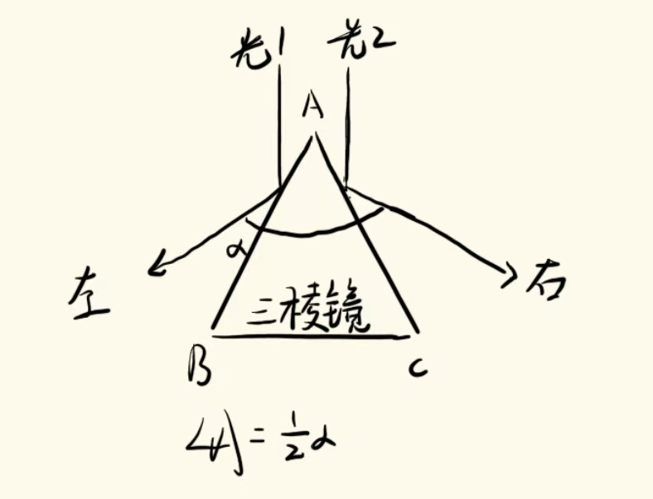
- 望远镜观察时有没有发现视差的问题？
实验初期在望远镜观察过程中发现存在视差现象。当眼睛在目镜处发生轻微移动时，十字丝与被观察的光源像产生相对移动，表明十字丝平面与光源成像平面未处于同一焦面。其原因主要是目镜或物镜调焦不当。
为消除视差，实验中先调节目镜使十字丝成像清晰，再调节物镜使光源像清晰，直至改变眼睛位置时十字丝与光源像不再发生相对移动。视差的存在会影响角度读数的准确性，因此在正式测量前必须将其消除
- 为什么狭缝要调至适当宽度？太宽、太窄有什么问题？
狭缝宽度对光谱的亮度和分辨率有重要影响，必须调节至适当大小。
当狭缝过宽时，进入分光系统的光束宽度增大，导致光谱线变宽，相邻谱线可能发生重叠，光谱分辨率降低；但亮度较高。
当狭缝过窄时，通过的光通量减少，谱线亮度降低，同时由于衍射效应增强，也会使光谱线展宽，影响分辨率的提高，且观察较为困难。
因此，实验中应将狭缝调至既能保证足够亮度，又能获得较好分辨率的适当宽度，以满足测量要求。

注意事项：
1.用PDF格式上传“实验报告”，文件名：学生姓名+学号+实验名称+周次。
2.“实验报告”必须递交在“学在浙大”本课程内对应实验项目的“作业”模块内。
3.“实验报告”成绩必须在“浙江大学物理实验教学中心网站”-“选课系统”内查询。
4.教学评价必须在“浙江大学物理实验教学中心网站”-“选课系统”内进行，学生必须进行教学评价，才能看到实验报告成绩，教学评价须在本次实验结束后3天内进行。

浙江大学物理实验教学中心制

